Pressmeddelande
2012-04-02

Dinosaurierna intar Universeum
Nu kommer dinosaurierna till Göteborg! Från onsdag 4 april kan du hälsa på Dryosaurus, Triceratops och flera andra jätteödlor på Universeums takterrass. Vågar du stå kvar när Tyrannosaurus rex vänder sitt väldiga gap mot dig och ryter till?

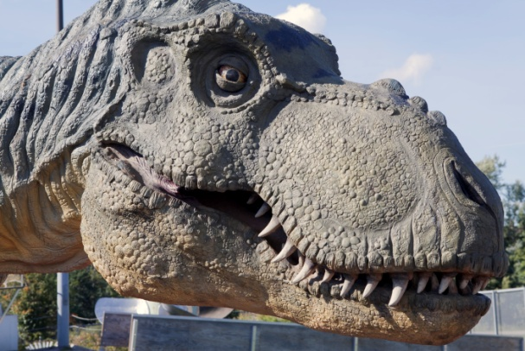
Den nya utställningen består av sju dinosaurier av olika arter i naturlig storlek. Flera av dem kan både röra på sig och ge ifrån sig ljud. Att kliva ut på takterrassen blir som att ta ett gigantiskt steg tillbaka i tiden – Dilophosaurus levde för nästan 200 miljoner år sedan!

– Besökarna får komma dessa fascinerande reptiler riktigt nära och det kan till och med kännas lite läskigt. T-rexen är otroligt verklig, berättar Håkan Sigurdsson, projektledare för utställningen.

Miljön, med växter och natur, har skapats av skulptören Emilio Sheikhan. Utöver dinosaurierna finns ett utgrävningstält i utställningen. Här får man prova på jobbet som paleontolog och gräva fram dinosauriefossil. Terrassen rymmer även serveringen Dino BBQ och butiken Dino Store.

Dinosaurieutställningen blir Universeums första utomhusutställning någonsin. Genom att bygga om terrassen utökas Universeums utställningsyta med 700 m². Härifrån, 17 meter ovanför marken, har dinosaurier och besökare utsikt över Korsvägen. Utställningen pågår till den 30 september.

Pressvisning
Utställningen öppnar för Universeums besökare 4 april kl 10. Vi bjuder in till pressvisning och presentation av utställningen kl 9.30–11.30.
- Håkan Sigurdsson, projekteldare och Jan Westin, zoolog och vetenskaplig ledare visar runt i utställningen.
- En tredjeklass från Björlandagården finns i utställningen under pressvisningen.

Mer information
Eric Edblad, marknadsansvarig
Telefon: 031-335 64 16
E-post: eric.edblad@universeum.se
Charlotte Mansfield
Telefon: 031-335 64 95
E-post: charlotte.mansfield@universeum.se

